Выполнила: Чугунова Екатерина 4-09ПС-1
Модуль: Авторизация

Описание тестируемого модуля
Модуль авторизации предназначен для входа пользователя в систему.
Основные функции:
- Ввод логина;
- Ввод пароля;
- Проверка корректности введенных данных;
- Отображение сообщений об ошибках;
- Выполнение входа при корректных данных;
Границы модуля: Ограничены пользовательским интерфейсом и отправкой учетных данных.

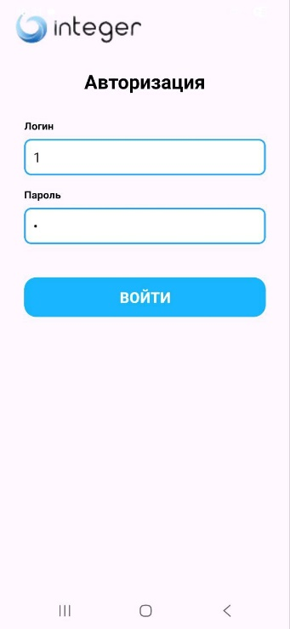
Рисунок 1. -Окно модуля авторизации
Чек-лист тестирования – Интерфейс

№ | Тестовый сценарий | Ожидаемый результат
1 | Отображаются все элементы (логотип, поля, кнопка)? | Да
2 | Читаемый текст? | Да
3 | Отсутствуют грамматические ошибки? | Да
4 | Поля «Логин» и «Пароль» подписаны корректно? | Да
5 | Пароль скрывается символами? | Да
6 | Кнопка «Войти» активна и видна? | Да
7 | Интерфейс корректно отображается при повороте экрана? | Да

Чек-лист тестирования - Ввод данных

№ | Тестовый сценарий | Ожидаемый результат
1 | Можно ввести данные в поле «Логин»? | Да
2 | Можно ввести данные в поле «Пароль»? | Да
3 | Можно вводить буквы и цифры в логин? | Да
4 | Можно вводить спец. символы в логин? | Да
5 | Можно вводить любые символы в пароль? | Да
6 | Ограничена ли длина полей? | Да

Чек-лист тестирования - Обработка ошибок

№ | Тестовый сценарий | Ожидаемый результат
1 | Нажатие «Войти» при пустых полях | Ошибка – «Заполните все поля!»
2 | Пустой логин | Ошибка – «Введите логин»
3 | Пустой пароль | Ошибка – «Введите пароль»
4 | Неверные данные (логин/пароль) | Ошибка – «Неверный логин или пароль»
5 | Корректные данные | Успешный вход, переход в меню

